**PROGRAM MENGHITUNG GAJI PEGAWAI**



A. Anugrah Aqsa

13020190096

**PROGRAM STUDI TEKNIK INFORMATIKA**

**FAKULTAS ILMU KOMPUTER**

**UNIVERSITAS MUSLIM INDONESIA**

**MAKASSAR**

**2020**

**BAB I**

**PENDAHULUAN**

**1.1 Latar Belakang**

Bahasa pemorgraman merupakan kumpulan aturan yang disusun sedemikian rupa sehingga memungkinkan pengguna computer membuat program yang dapat dijalankan dengan aturan terserbut. Ada banyak Bahasa pemograman yang telah dibuat salah satunya yaitu bahasa pemograman C++.

**C++** adalah [bahasa pemrograman](https://id.wikipedia.org/wiki/Bahasa_pemrograman" \o "Bahasa pemrograman) [komputer](https://id.wikipedia.org/wiki/Komputer" \o "Komputer) yang di buat oleh Bjarne Stroustrup, yang merupakan perkembangan dari bahasa C dikembangkan di [Bell Labs](https://id.wikipedia.org/wiki/Bell_Labs) ([Dennis Ritchie](https://id.wikipedia.org/wiki/Dennis_Ritchie)) pada awal tahun 1970-an, bahasa itu diturunkan dari bahasa sebelumnya, yaitu B. Pada awalnya, bahasa tersebut dirancang sebagai bahasa pemrograman yang dijalankan pada sistem [Unix](https://id.wikipedia.org/wiki/Unix).

Pada perkembangannya, versi ANSI (American National Standards Institute) pada [bahasa pemrograman C](https://id.wikipedia.org/wiki/Bahasa_pemrograman_C" \o "Bahasa pemrograman C) menjadi versi dominan, meskipun versi tersebut sekarang jarang dipakai dalam pengembangan sistem dan jaringan maupun untuk sistem embedded. Bjarne Stroustrup pada Bell Labs pertama kali mengembangkan C++ pada awal [1980](https://id.wikipedia.org/wiki/1980)-an. Untuk mendukung fitur-fitur pada C++, dibangun efisiensi dan sistem support untuk pemrograman tingkat rendah (*low level coding*). Pada C++ ditambahkan konsep-konsep baru seperti class dengan sifat-sifatnya seperti inheritance dan overloading. Salah satu perbedaan yang paling mendasar dengan bahasa C adalah dukungan terhadap konsep [pemrograman berorientasi objek](https://id.wikipedia.org/wiki/Pemrograman_berorientasi_objek" \o "Pemrograman berorientasi objek) (*object-oriented programming*).

Dengan bahasa pemograman C++ ini kita dapat membuat banyak program, salah satu program yang dapat kita buat dengan bahasa pemograman C++ yaitu program untuk mendata dan menghitung gaji para pegawai pada suatu perusahaan. Dengan membuat program ini perusahaan – perusahaan dapat lebih mudah dalam menghitung gaji, pajak, tunjangan, gaji lembur para karyawan – karyawannya, dan masih banyak lagi yang dapat kita kalkulasi dan kita kerjakan dengan menggunakan program ini.

**1.2 Tujuan**

Membuat program yang terdiri dari kegiatan menginput, mengangkulasi, dan menampilkan data untuk menghitung gaji para karyawan pada suatu perusahaan

**1.3 Deskripsi Kasus**

1. Mengisi data pegawai (NIP, nama pegawai, gaji pokok, golongan, dll).
2. Menghitung gaji bersih pegawai yang dihitung dari gaji pokok yang ditambah dengan tunjangan dan dikurangi degann potongan pajak.
3. Besar tunjangan yaitu 15% dari besar gaji pokok.
4. Besar potongan pajak yaitu 10% dari gaji pokok.
5. Menghitung total gaji yang diterima oleh pegawai yang dihitung dari gaji tetap ditambah dengan.gaji lembur perjamnya yang telah ditetapkan berdasarkan golongan pegawai.
6. Menampilkan data gaji para pegawai.

**BAB II**

**PEMBAHASAN**

**2.1 Mekanisme Algoritma Program**

1. Membuat struct yang berisi variabel untuk menampung data – data pegawai.
2. Memasukkan data pegawai.
3. Menghitung tunjangan dengan rumus : 15% x gaji pokok.
4. Menghitung pajak dengan rumus : 10% x gaji pokok.
5. Menghitung gaji bersih dengan rumus : gaji pokok + tunjangan – pajak.
6. Menghitung jam lembur dengan rumus : total jam kerja – jam wajib kerja.
7. Menghitung total gaji dengan rumus : gaji tetap + jam lembur*gaji lembur perjam.
8. Mengurutkan data berdasarkan NIP secara ascending.
9. Menampilkan data yang telah diurutkan.
10. Menambahkan program searching data dengan menggukanan NIP untuk mengetahui letak baris pada tampilan.

**2.1 Implementasi Algoritma Pada Program Aplikasi Beserta Penjelasannya**

1. Menentukan file header dan menambahkan instruksi “using namespace std;.

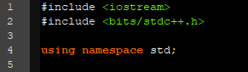

1. Membuat struct yang berisi beberapa deklarasi variabel untuk menampung data – data pegawai.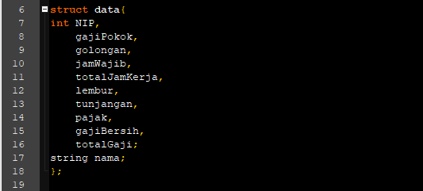
2. Memasukkan data pegawai.

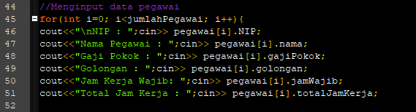

1. Menghitung tunjangan dengan rumus : 15% x gaji pokok.



1. Menghitung pajak dengan rumus : 10% x gaji pokok.



1. Menghitung gaji bersih dengan rumus : gaji pokok + tunjangan – pajak.



1. Menghitung jam lembur dengan rumus : total jam kerja – jam wajib kerja.



1. Menghitung total gaji dengan menggunakan pemanggilan fungsi yang telah dibuat dengan kandungan rumus : gaji tetap + jam lembur*gaji lembur perjam.

Fungsi:

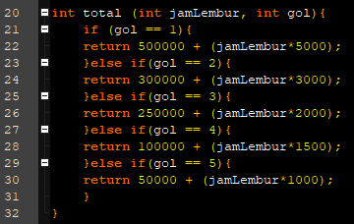

Pemanggilah fungsi:



1. Mengurutkan data berdasarkan NIP secara ascending menggunakan fungsi perbandingan yang telah dibuat.

Fungsi berisi perbandingan data NIP

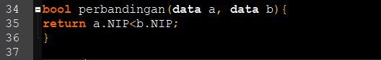

Pemanggilan fungsi perbandingan



1. Menampilkan data yang telah diurutkan.

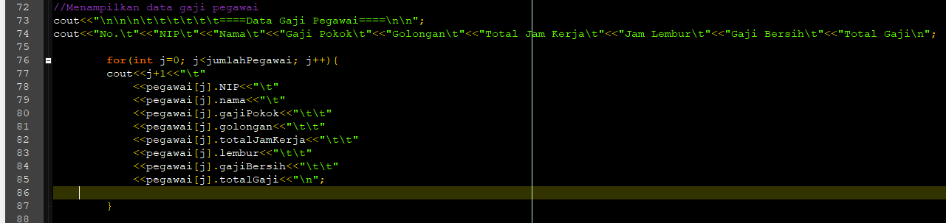

1. Menambahkan program searching data dengan menggukanan NIP untuk mengetahui letak baris pada tampilan.

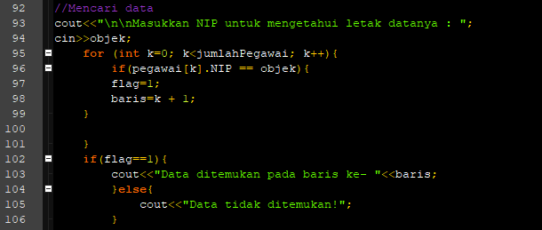

**2.3 Pengujian Program Beserta Output Luaran dan Penjelasannya**

1. Langkah pertama yaitu memasukkan jumlah pegawai

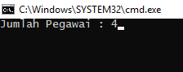

1. Langkah kedua yaitu memasukkan data para pegawai mulai dari NIP, nama, dll.

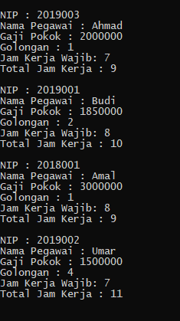

1. Langkah ketiga yaitu setelah menginput maka akan tampil output seperti di bawah ini, yang dimana secara otomatis data akan terurut berdasarkan NIP secara ascending

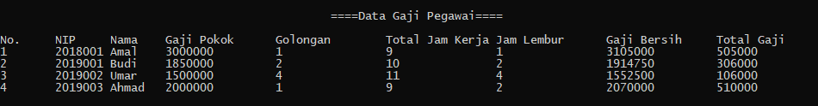

1. Yang terakhir yaitu melakukan pencarian data berdasarkan NIP untuk mengetahui pada baris ke berapa data itu terletak.



1. Tampilan output secara keseluruhan.

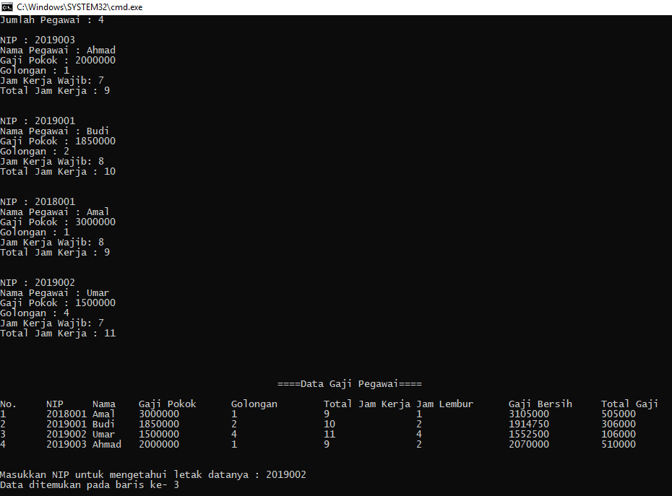

**BAB III**

**PENUTUP**

**3.1 Kesimpulan**

Dari kegiatan diatas dapat kita simpulkan bahwa membuat sebuah program untuk menghitung gaji para pegawai sangat bermanfaat dan membantu untuk mengkalkulasikan gaji pegawai dengan cepat, dengan kata lain kita lebih bisa menghemat waktu karna tidak lagi menggunakan kalkulator untuk menghitung gaji para pegawai, hanya dengan memasukkan data pegawai maka secara otomatis kalkulasi gaji langsung ditampilkan.

**3.2. Saran**

Untuk mengembangkan program di atas dapat kita lakukan langkah - langkah berikut, yaitu:

1. Menambahkan jenis – jenis tunjangan yang lain seperti : tunjangan asuransi kesehatan, tunjangan anak bagi yang memiliki anak, dll.
2. Menambahkan perhitungan tidak masuk kerja sebagai pertimbangan potongan gaji bagi pegawai yang sering tidak masuk kerja tanpa alasan alasan yang jelas.
3. Menambahkan perhitungan bonus bagi pegawai yang disiplin. Dan masih banyak lagi yang dapat kita tampbahkan untuk mengembangkan program.

**DAFTAR PUSTAKA**

* Kontributor Wikipedia, "C++," *Wikipedia, Ensiklopedia Bebas,* 31 Mei 2020,  <https://id.wikipedia.org/w/index.php?title=C%2B%2B&oldid=17026409>

(diakses pada 19 Juni 2020).